EDITAL DE LICITAÇÃO
MODALIDADE: CONCORRÊNCIA: Nº 003/2015 - REGISTRO DE PREÇOS
TIPO DE LICITAÇÃO: MENOR PREÇO POR ITEM
NÚMERO ÚNICO DE PROCESSO (NUP): 0028 2017

A PREFEITURA MUNICIPAL DE DILERMANDO DE AGUIAR – RS, torna público, para conhecimento das empresas interessadas, que realizará no dia 08 de Junho de 2017, às 09:00 horas, no Departamento de Compras e Licitações, à Av. Ibicuí, nº 1002, Licitação na modalidade de Concorrência, objetivando o Registro de Preços para a Aquisição de material de enfermagem e odontológico para as Unidades de Saúde do Município de Dilermando de Aguiar, que será processada e julgada de acordo com as disposições deste Edital e seus Anexos; Lei Federal n° 8.666/93; Lei Complementar n° 123/2006; Lei Complementar n° 147/2014 e Decreto federal 3.931 de 19 de setembro de 2001 e Decreto Municipal nº 017 de 10 de maio de 2013.

Os envelopes, "Nº 01 - DOCUMENTOS PARA HABILITAÇÃO" e "Nº 02 - PROPOSTA DE PREÇOS, deverão ser entregues no Departamento de Licitações, até às 09:00 horas do dia 08 de junho de 2017.

1. OBJETO

1.1. Constitui objeto da presente licitação registro de preços para Aquisição de material de enfermagem e odontológico para as Unidades de Saúde do Município de Dilermando de Aguiar, conforme Anexo I – MODELO DE PROPOSTA, anexo a este edital.
1.2. Os materiais a serem cotados deverão atender às especificações constantes no Anexo I, parte integrante deste Edital, independente de transcrição.

2. DO EDITAL

2.1. Integram o edital: o Anexo I – Descrição dos Materiais Odontológicos e de Enfermagem, Anexo II – Declaração de Cumprimento Constitucional, Anexo III – Declaração de Idoneidade.

3. DAS CONDIÇÕES PARA PARTICIPAR DA LICITAÇÃO

3.1. Poderão participar desta licitação as empresas interessadas, desde que não estejam impedidas de licitar ou contratar com a Administração Pública, ou declaradas inidôneas, ou em processo de liquidação, concordata ou falência.

3.2. Não será permitida a participação no certame, de empresas em consórcio.

3.3. As Proponentes que quiserem participar dos trabalhos deste certame poderão credenciar representante (s) legal (is), por escrito, conferindo-lhe (s) poderes amplos para atuar em todas as fases do procedimento licitatório, inclusive para receber intimações e, eventualmente, desistir de recursos.

3.4. Os atos públicos poderão ser presenciados por qualquer pessoa, porém, só terá (ao) direito ao uso da palavra, a rubricar documentos, a interpor recursos e a firmar a ata, o (s) representante (s) legal (is) do (s) Proponente (s).

3.5. Os interessados em participar da presente licitação deverão entregar diretamente no Departamento de Licitações, dois envelopes fechados e indevassáveis, assinados no fecho, contendo na parte externa os seguintes dados informativos: razão ou denominação social da proponente, o número da presente Concorrência para Registro de Preços e do respectivo processo administrativo e, ainda, a data e horário previstos para o recebimento dos envelopes, sendo o de Nº 1: “DOCUMENTOS PARA HABILITAÇÃO” e o de Nº 2: “PROPOSTA DE PREÇOS - .

3.6. O Envelope n° 1 - "DOCUMENTOS PARA HABILITAÇÃO", deverá conter os documentos que comprovem: habilitação jurídica, qualificação técnica, qualificação econômico-financeira e regularidade fiscal.

4. A DOCUMENTAÇÃO RELATIVA À HABILITAÇÃO JURÍDICA, CONFORME O CASO, CONSISTIRÁ EM:

4.1. Registro Comercial, no caso de empresa individual.

4.2. Ato constitutivo, estatuto ou contrato social em vigor, devidamente registrado, em se tratando de sociedades comerciais, e, no caso de sociedades por ações, acompanhado de documentos de eleição de seus administradores - "última ata de eleição".

4.3. Inscrição do ato constitutivo, no caso de Sociedades Civis, acompanhada de prova de diretoria em exercício.

4.4. Decreto de autorização, em se tratando de empresa ou sociedade estrangeira em funcionamento no País, e ato de registro ou autorização para funcionamento expedido pelo órgão competente, quando a atividade assim o exigir.

4.5. Em caso de Cooperativa, arquivamento na Junta Comercial, das atas das assembléias que tenham aprovado ou alterado o estatuto em vigor.

4.5.1. As Cooperativas deverão apresentar ata de eleição dos administradores em exercício de mandato.

4.6. Declaração de atendimento à norma do inciso XXXIII do art. 7º da Constituição Federal, com redação dada pela Emenda Constitucional 20/98, que proíbe trabalho noturno, perigoso ou insalubre aos menores de 18 anos e de qualquer trabalho a menores de 16 anos, salvo na condição de aprendiz a partir de 14 anos.

5. A DOCUMENTAÇÃO RELATIVA À QUALIFICAÇÃO TÉCNICA CONSISTIRÁ EM:

5.1. Declaração formal, sob as penas da Lei, firmada pelo representante legal da licitante, de possuir condições de fornecer, durante o prazo de validade do Registro de Preços, bens de iguais características ao que se encontram descritos no Edital.

6. A DOCUMENTAÇÃO RELATIVA À QUALIFICAÇÃO ECONÔMICA E FINANCEIRA CONSISTIRÁ EM:

6.1. Certidão Negativa em matéria falimentar, concordatária e de Recuperação Judicial e extrajudicial, expedida nos últimos 90 (noventa) dias pelo distribuidor da sede da licitante.

7. DOCUMENTAÇÃO RELATIVA À REGULARIDADE FISCAL:

7.1. Prova de inscrição no Cadastro Nacional de Pessoa Jurídica – C.N.P.J.

7.2. Prova de regularidade para com a Fazenda Federal do domicílio ou sede da licitante, mediante a apresentação conjunta da Certidão de Tributos e Contribuições Federais e com a Seguridade Social (INSS) e, expedida pela Secretaria da Receita Federal e da Certidão da Dívida Ativa da União, expedida pela Procuradoria da Fazenda Nacional.

7.3. Prova de regularidade para com a Fazenda Estadual, pertinente ao seu ramo de atividade e relativa aos tributos relacionados com a prestação licitada.

7.4. Prova de regularidade para com a Fazenda do Município da sede ou domicílio da licitante.

7.5. Prova de regularidade com o Fundo de Garantia do Tempo de Serviço (FGTS), demonstrando situação regular no cumprimento dos encargos sociais instituídos por Lei.

7.6 Certidão Negativa de Débitos Trabalhista; (CNDT);

7.7. Os documentos referidos nos itens 4.1 a 7.6 poderão ser apresentados em original, por qualquer processo de cópia AUTENTICADA por cartório competente ou por servidor da Administração, ou publicação em órgão da Imprensa Oficial.

7.8. As certidões que alude o Artigo 29, Inciso III da Lei Federal nº 8.666/93, uma vez positivas, deverão ser acompanhadas do comprovante de pagamento da dívida a que se refiram, ou certidões de objeto e pé dos respectivos processos judiciais, a fim de demonstrar a situação econômico-financeira que não onere o licitante.

7.9. As empresas que pretenderem se utilizar dos benefícios previstos nos art. 42 a 45 da Lei Complementar 123, de 14 de dezembro de 2006, e Lei Complementar n° 147/2014, deverão apresentar declaração do contador para comprovação de microempresa ou empresa de pequeno porte, além de Certidão de Registro Profissional CRP do contador.

7.9.1. A não apresentação da declaração cita no item acima causa renuncia aos benefícios da Lei Complementar 123/2006 e Lei Complementar n° 147/2014.

7.9.2. As microempresas e empresas de pequeno porte que apresentarem documentação vencida serão declaradas inabilitadas.

7.9.3. Havendo alguma restrição na comprovação da regularidade fiscal, será assegurado o prazo de 5 (cinco) dias úteis, cujo termo inicial corresponderá ao momento em que o proponente for declarado o vencedor do certame, prorrogáveis por igual período, a critério da Administração Pública, para a regularização da documentação, pagamento ou parcelamento do débito, e emissão de eventuais certidões negativas ou positivas com efeito de certidão negativa.

7.9.4. A não-regularização da documentação, no prazo previsto no § 1o do artigo 43 da Lei Complementar n° 123 de 14 de dezembro de 2006, implicará decadência do direito à contratação, sem prejuízo das sanções previstas no art. 81 da Lei no 8.666, de 21 de junho de 1993, sendo facultado à Administração convocar os licitantes remanescentes, na ordem de classificação, para a assinatura do contrato, ou revogar a licitação.

8. NO ENVELOPE Nº 2 "PROPOSTA DE PREÇOS - COMERCIAL” DEVERÁ CONTER:

8.1. Serão aceitas propostas com preço até duas (2) casas após a virgula,
8.2. Endereço completo, número de telefone, e-mail se houver, redigida em idioma nacional, sem emendas, rasuras ou entrelinhas, assinada pelo representante legal da empresa.

8.3. O número da presente Concorrência para Registro de Preços.

8.4. Descrição e características do produto, que deverão corresponder ao exigido no Anexo I deste Edital, contendo a marca e o seu fabricante.

8.5. Declaração de comprometimento de que farão as entregas em dez (10) dias conforme recebimento da nota de empenho e na quantidade solicitada pela contratante.

8.6. As propostas das licitantes deverão considerar como local de entrega do objeto desta licitação o Município de Dilermando de Aguiar – RS.

8.7. Prazo de validade da proposta, que não poderá ser inferior a 60 (sessenta) dias, contados da data de abertura do envelope Nº 2 "Proposta de Preço - Comercial".

8.8. Todas as propostas deverão indicar a marca dos materiais cotados, item por item.

8.9. A apresentação da proposta implica que o licitante se sujeitará às normas do presente Edital, às Leis Federais n° 8.666/93 e 8.883/94, bem como as demais Leis, Decretos, Portarias e Resoluções cujas normas incidam sobre a presente licitação.

9. DO JULGAMENTO E CLASSIFICAÇÃO

9.1. O julgamento da licitação será procedido pela Comissão Permanente de Licitação, em conformidade com o artigo 45, da Lei Federal nº 8.666/93, observadas as condições deste Edital e seus Anexos e demais normas legais, competindo à Comissão de Licitações apreciar e decidir sobre eventuais omissões constatadas nas propostas, podendo usar da faculdade prevista no § 3º, do Artigo 43, do citado diploma legal.

9.2. Será considerada vencedora e terá seu preço registrado, a licitante que apresentar proposta de MENOR PREÇO POR ITEM.

9.3. Verificada absoluta igualdade entre duas ou mais propostas e, após observado, quando for o caso, o disposto no § 2º, do artigo 3º, da Lei Federal n.º 8.666/93, a classificação será decidida por sorteio, em ato público, para o qual todas as licitantes serão convocadas, salvo os casos que se enquadrem nos Artigos 44 e 45 da Lei Complementar n° 123/06, vedado outro processo.

9.4. Não serão consideradas para efeito de julgamento, quaisquer condições ou vantagens não previstas neste Edital e seus Anexos.

9.5. Quando todos os licitantes forem inabilitados ou todas as propostas forem desclassificadas, a Administração poderá fixar aos licitantes o prazo de 8 (oito) dias úteis para apresentação de nova documentação ou de outras propostas escoimadas dos vícios que determinaram a inabilitação ou a desclassificação, conforme Artigo 48, Parágrafo 3º da Lei Federal n.º 8.666/93.

10. DOS ESCLARECIMENTOS SUPLEMENTARES

10.1. As interessadas poderão obter eventuais esclarecimentos sobre a presente licitação, desde que solicitado, por escrito, ao Presidente da Comissão Permanente de Licitação, na Av. Ibicuí, n° 1002, em Dilermando de Aguiar - RS, CEP: 97.180-000. Fone: 55 3612-4246.

11. DO PRAZO DE VALIDADE

11.1. Será assinado ATA do registro de preços entre as partes, com validade 12 meses, a contar da assinatura da ata.

11.2. O ajuste resultante da presente Concorrência para Registro de Preços poderá ser alterado, nos termos artigo 65, da Lei Federal nº 8.666/93.

12. DO PAGAMENTO

12.1. O pagamento será efetuado em até 15 dias após a entrega total do empenho solicitado.

12.1.1. A partir da data da entrega, será iniciado o cômputo do prazo para pagamento.

12.1.2. Fica expressamente vedada qualquer pretensão de pagamento antecipado.
Se o pagamento se efetuar através de operação interbancária, a tarifa cobrada pelo banco será descontada do valor a transferir.

13. DA REVISÃO E DA READEQUAÇÃO DE PREÇOS

13.1. O preço registrado poderá ser objeto de revisão ou readequação, de acordo com o disposto no Artigo 65, da Lei Federal nº 8.666/93, mediante solicitação da detentora à PREFEITURA MUNICIPAL DE Dilermando de Aguiar - RS, desde que acompanhada de documentos que comprovem (notas fiscais de aquisição dos produtos ou outros documentos comprobatórios, que serão analisados pelo Município) convincentemente, a procedência do pedido.

13.2. Fica concedido à licitante vencedora o prazo de 02 (dois) dias úteis, a contar da publicação dos preços registrados, para eventual impugnação, expressa e protocolada, que será apreciada desde que devidamente instruída com demonstrativo de majoração extraordinária, porventura desconsiderada.

13.3. As licitantes vencedoras não poderão praticar preços realinhados sem a devida aprovação pela Prefeitura Municipal de Dilermando de Aguiar sob pena de serem aplicadas as sanções previstas em Lei e no Edital e/ou o cancelamento do preço.

13.4. As licitantes vencedoras não poderão suspender as entregas durante o período de análise do pedido, devendo praticar os preços até então registrados, sob pena de serem aplicadas as sanções previstas em Lei e no Edital e/ou o cancelamento do preço.

14. DO PRAZO E LOCAL DE ENTREGA

14.1. Os bens cujos fornecimentos vierem a ser contratados deverão ser entregues em até dez (10) dias após a data do envio da Nota de Empenho.

14.1.2. Se devidamente justificado, a empresa poderá ter esse prazo prorrogado.

14.2. Os materiais deverão ser entregues no Município de Dilermando de Aguiar – RS, na secretária de saúde, em embalagem original, em perfeito estado, sem sinais de violação, sem aderência ao produto, umidade, sem inadequações de conteúdo, identificadas, nas condições de temperatura exigida em rótulo.

15. DAS PENALIDADES
15.1 – Pela inexecução total ou parcial do contrato, o Município de Dilermando de Aguiar poderá garantida a prévia defesa, aplicar a contratada as sanções previstas no art. 87 da Lei n° 8.666/93; das quais se destacam:
a) advertência;
b) Multa de 1% (um por cento) sobre o valor total do Contrato, por dia de atraso na entrega do objeto, até o 20º (vigésimo) dia.
c) A partir do 21º (vigésimo primeiro) dia de atraso na entrega do objeto, multa no percentual fixo de 20% no valor do objeto inadimplido, sem prejuízo da rescisão contratual e das demais penalidades previstas na Lei n.º 8.666/93, a critério da Administração
d) Suspensão temporária de participação em licitação e impedimento de contratar com a Administração, por prazo não superior a 02 (dois) anos.
e) As multas estipuladas nos subitens anteriores serão aplicadas nas demais hipóteses de inexecução total ou parcial das obrigações assumidas.
f) As multas referidas neste Capítulo serão descontadas no pagamento, ou cobradas judicialmente.
g) A critério da Administração poderão ser suspensas as penalidades, no todo ou em parte, quando o atraso na entrega for devidamente justificado pela contratada e aceito pela Administração.
h) As multas serão calculadas sobre o montante não adimplido do contrato.
i) Em caso de serem aplicadas as sanções previstas nas letras “b”,”c” ” ficam desde já cientes as empresas que o valor da multa será descontado dos pagamentos eventualmente devidos pela Administração, após notificação e prazo de recurso ou ainda quando for o caso cobradas judicialmente de acordo com o Art. 86.
16. RECURSOS

16.1. Da habilitação ou inabilitação, do julgamento das propostas, da anulação ou revogação da licitação, rescisão do contrato e aplicação das penalidades de advertência, suspensão temporária ou multa caberá recurso no prazo de 05 (cinco) dias úteis, a contar da intimação do ato ou lavratura da Ata, conforme Artigo 109 da Lei Federal n.º 8.666/93.

16.2. Se não couber recurso hierárquico, poderá o interessado oferecer representação, no mesmo prazo, contado da intimação da decisão.

16.3. Terá efeito suspensivo o recurso interposto contra decisão de habilitação ou inabilitação do licitante e julgamento das propostas, conforme artigo 109, parágrafo 2º, da Lei Federal n.º 8.666, de 21/06/93.

16.4. Motivadamente e havendo razões de interesse público, poderá ser atribuído efeito suspensivo ao recurso interposto contra a anulação ou revogação da licitação, e também nos casos de rescisão do contrato e aplicação das penas de advertência, suspensão temporária e multa.

16.5. Os recursos e a representação serão dirigidos à Comissão Permanente de Licitações, que pode reconsiderar sua decisão no prazo de 05 (cinco) dias úteis, ou nesse mesmo prazo fazê-lo subir, devidamente informado, para decisão no prazo de 05 (cinco) dias úteis, contados do recebimento do recurso, sob pena de responsabilidade.

16.6. Caberá pedido de reconsideração no prazo de 10 (dez) dias úteis, da decisão que aplicar a sanção da declaração de inidoneidade para licitar ou contratar com a Administração Pública.

16.7 Qualquer cidadão é parte legítima para impugnar o edital de licitação, conforme previsto no parágrafo 1º, do artigo 41, da Lei Federal n.º 8.666/93, atualizada pela Lei Federal n.º 8.883/94, por irregularidade na aplicação desta Lei, devendo protocolar o pedido até 05 (cinco) dias úteis antes da data fixada para abertura dos envelopes de habilitação, devendo a Administração julgar e responder a impugnação em até 03 (três) dias úteis, sem prejuízo da faculdade prevista no parágrafo 1º, do artigo 113, da citada Lei.

16.8 Decairá do direito de impugnar os termos do edital de licitação perante a Administração o licitante que não o fizer até o segundo dia útil que anteceder a abertura dos envelopes de habilitação, as falhas ou irregularidades que viciarem esse edital, hipótese em que tal comunicação não terá efeito de recurso. (Artigo 41 § 2º da Lei 8.666/93).

17. CONDIÇÕES GERAIS:

17.1 A existência de preços registrados não obriga a Administração a firmar as contratações que deles poderão advir, facultando-se a realização de licitação específica para a aquisição pretendida, sendo assegurado ao beneficiário do registro a preferência de fornecimento em igualdade de condições. (Art. 7º do Decreto Municipal 017 de 10 de maio de 2013)

17.2 Fica reservado à Administração o direito de anular ou revogar o Registro, por motivo devidamente fundamentado, sem que caiba em tal hipótese, aos concorrentes, indenização, compensação ou vantagem a qualquer título, ressalvada a hipótese do artigo 59, Parágrafo único, da Lei Federal n.º 8.666/93, atualizada pela Lei Federal n.º 8.883/94.

17.2.1. A Interdição ou Suspensão Cautelar aplicada à empresa por Órgãos Sanitários Competentes (Estaduais e/ou Federais), implicará no cancelamento do Contrato do Registro de Preços do item interditado ou suspenso.

17.2.2. O cancelamento do Contrato de Registro de Preços por Interdição ou Suspensão prevista no item anterior autoriza o Município a:

17.2.2.1.Adquirir o produto ao valor do segundo preço registrado, e assim sucessivamente, desde que os mesmos estejam compatíveis com os praticados no mercado.

17.3. Homologado o resultado da licitação, o Município de Dilermando de Aguiar, respeitada a ordem de classificação e a quantidade de fornecedores a serem registrados, convocará os interessados para assinatura do Contrato, que terá efeito de compromisso de fornecimento nas condições estabelecidas.

17.4 Os prazos indicados neste Edital serão contados nos termos do artigo 110 da Lei Federal n.º 8.666/93, com a redação introduzida pela Lei Federal n.º 8.883/94.

18. DA DOTAÇÃO ORÇAMENTÁRIA.

SECRETARIA MUNICIPAL DA SAÚDE- RECURSOS VINCULADOS E PROPRIOS.

RECURSO: 4510 - PAB FIXO

RECURSO: 4540 - SAÚDE BUCAL

19. DIREITOS E RESPONSABILIDADES DAS PARTES

19.1. Constituem direitos do Município de Dilermando de Aguiar receber o objeto contratado nas condições avençadas e da Proponente Vencedora perceber o valor ajustado na forma e prazo convencionados.

19.2. Constituem obrigações do Município de Dilermando de Aguiar:

a) efetuar o pagamento ajustado;

b) dar à Contratada as condições necessárias à regular execução do Contrato.

19.3. Constituem obrigações do Proponente Vencedor:

- Prestar o fornecimento na forma ajustada;

- Atender aos encargos trabalhistas, previdenciários, fiscais e comerciais decorrentes da execução do presente contrato;

- Manter durante toda a execução do contrato, em compatibilidade com as obrigações por ela assumidas, todas as condições de habilitação e qualificação exigidas na licitação;

d) Apresentar, sempre que solicitado, durante a execução do contrato, documentos que comprovem estar cumprindo a legislação em vigor quanto às obrigações assumidas na licitação, em especial, encargos sociais, trabalhistas previdenciários, tributários, fiscais e comerciais;

- Cumprir todos os itens e obrigações previstos em edital, independente de transcrição.

- O Proponente vencedor ficará obrigado a aceitar, nas mesmas condições contratuais, os acréscimos ou supressões que se fizerem necessários, até 100% (cem por cento) do valor do Contrato;

- Obriga-se também a substituir, sem custos adicionais e no prazo de 05 dias, qualquer item defeituoso, deteriorado por ocasião da entrega;

- Fornecer todo o produto em condições reais de consumo sem riscos à saúde;

- Constar na embalagem do produto o prazo de validade;

- Entregar o produto em Dilermando de Aguiar, no posto de saúde - Sede

- Apresentar produtos de 1ª qualidade, com as especificações constantes neste edital;

20. DAS DISPOSIÇÕES GERAIS

20.1. Das decisões relativas à presente licitação caberão os recursos previstos no artigo 109 da Lei Federal nº 8.666/93.

20.1.1. Considera-se enquadrado no inciso II, do artigo 88, da Lei Federal nº 8.666/93, a empresa que ingressar com recurso meramente protelatório, com intuito de retardar o procedimento licitatório, ficando sujeita à pena de suspensão temporária do direito de licitar e contratar com a Administração pelo prazo de até 02(dois) anos.

20.1.2. Os recursos eventualmente interpostos pelas proponentes deverão ser endereçados ao Presidente da Comissão Permanente de Licitação - e entregues na Prefeitura Municipal de Dilermando de Aguiar - RS, sito na Av. Ibicuí, nº 1002.

20.1.3. Os pedidos de vistas ao processo pelas licitantes deverão ser formulados por escrito e endereçados ao Departamento de licitações.

20.1.3.1. Fora desses casos, em que os processos licitatórios estarão sendo analisados ou diligenciados pela CPL, não será autorizada vistas dos autos às licitantes, evitando-se, assim, prejuízo ao andamento das tarefas.

21. DISPOSIÇÕES FINAIS:

21.1. Os documentos necessários à habilitação poderão ser apresentados em original, por qualquer processo de cópia autenticada por cartório competente ou por servidor da Administração ou publicação em órgão da Imprensa Oficial.

21.2. Será inabilitada a proponente que não apresentar os documentos de acordo com as exigências deste Edital e seus Anexos.

21.3. A constatação, a qualquer tempo, de adulteração ou falsificação dos documentos apresentados, ensejará, após regular processo administrativo, a adoção imediata da aplicação da pena de suspensão temporária do direito de licitar e contratar com a Administração pelo período de até 02(dois) anos, independente das demais sanções previstas em Lei.

21.4. As penalidades administrativas também serão aplicadas às empresas licitantes ou contratadas, na hipótese de chegar ao conhecimento desta Prefeitura a apresentação de documentos adulterados ou falsos perante outros Órgãos ou Entidades Públicas.

21.5. Os documentos exigidos, sempre que possível, deverão ser apresentados de forma ordenada em conformidade com o edital.

21.6. Considerar-se-á domicílio ou sede da licitante o lugar onde esta mantém seu estabelecimento matriz.

21.7. Os prazos previstos neste Edital serão contados conforme 110, da Lei Federal nº 8.666/93.

21.8. À Autoridade competente é reservado o direito de revogar ou anular esta licitação, nos termos do artigo 49 da Lei Federal nº 8.666/93.

21.9. As licitantes devem ter pleno conhecimento dos elementos constantes do presente Edital e seus Anexos, não podendo alegar, posteriormente, qualquer desconhecimento quanto às condições estabelecidas, como elementos impeditivos ao perfeito cumprimento do contrato.

21.10. A participação nesta licitação implicará na aceitação integral e irretratável dos termos deste Edital e seus Anexos, bem como na observância dos regulamentos administrativos e demais normas aplicáveis.

21.11. Compete aos interessados fazer minucioso exame dos elementos do presente Edital e seus Anexos de modo a poderem, em tempo e, por escrito, apresentar todas as dúvidas existentes para os devidos esclarecimentos, em até 05(cinco) dias úteis anteriores à data prevista para a abertura dos envelopes, para análise e esclarecimentos por parte do Presidente da Comissão Permanente de Licitação.

21.12. O Edital e seus Anexos somente serão fornecidos aos interessados na Prefeitura Municipal de Dilermando de Aguiar, em sua sede ou pelo site www.dilermandodeaguiar.rs.gov.br.

21.13. As partes elegem o Foro da Comarca de São Pedro do Sul para dirimir quaisquer dúvidas decorrentes desta licitação e do cumprimento dos eventuais contratos, com renúncia expressa de qualquer outro, por mais privilegiado que seja.

E, para que chegue ao conhecimento de todos, é expedido o presente edital que será publicado na forma da lei.

Dilermando de Aguiar, 01 de maio 2017.

José Claiton Sauzem Ilha
Prefeito Municipal

PARECER DA ASSESSORIA JURÍDICA
Este processo foi analisado, sob o prisma jurídico-formal, e se acha aprovado por esta Assessoria Jurídica, podendo ter regular prosseguimento, nos termos da Lei.

Upiragibe Ferrari Pinheiro
OAB/RS 57.634

ANEXO I – MODELO DE PROPOSTA.
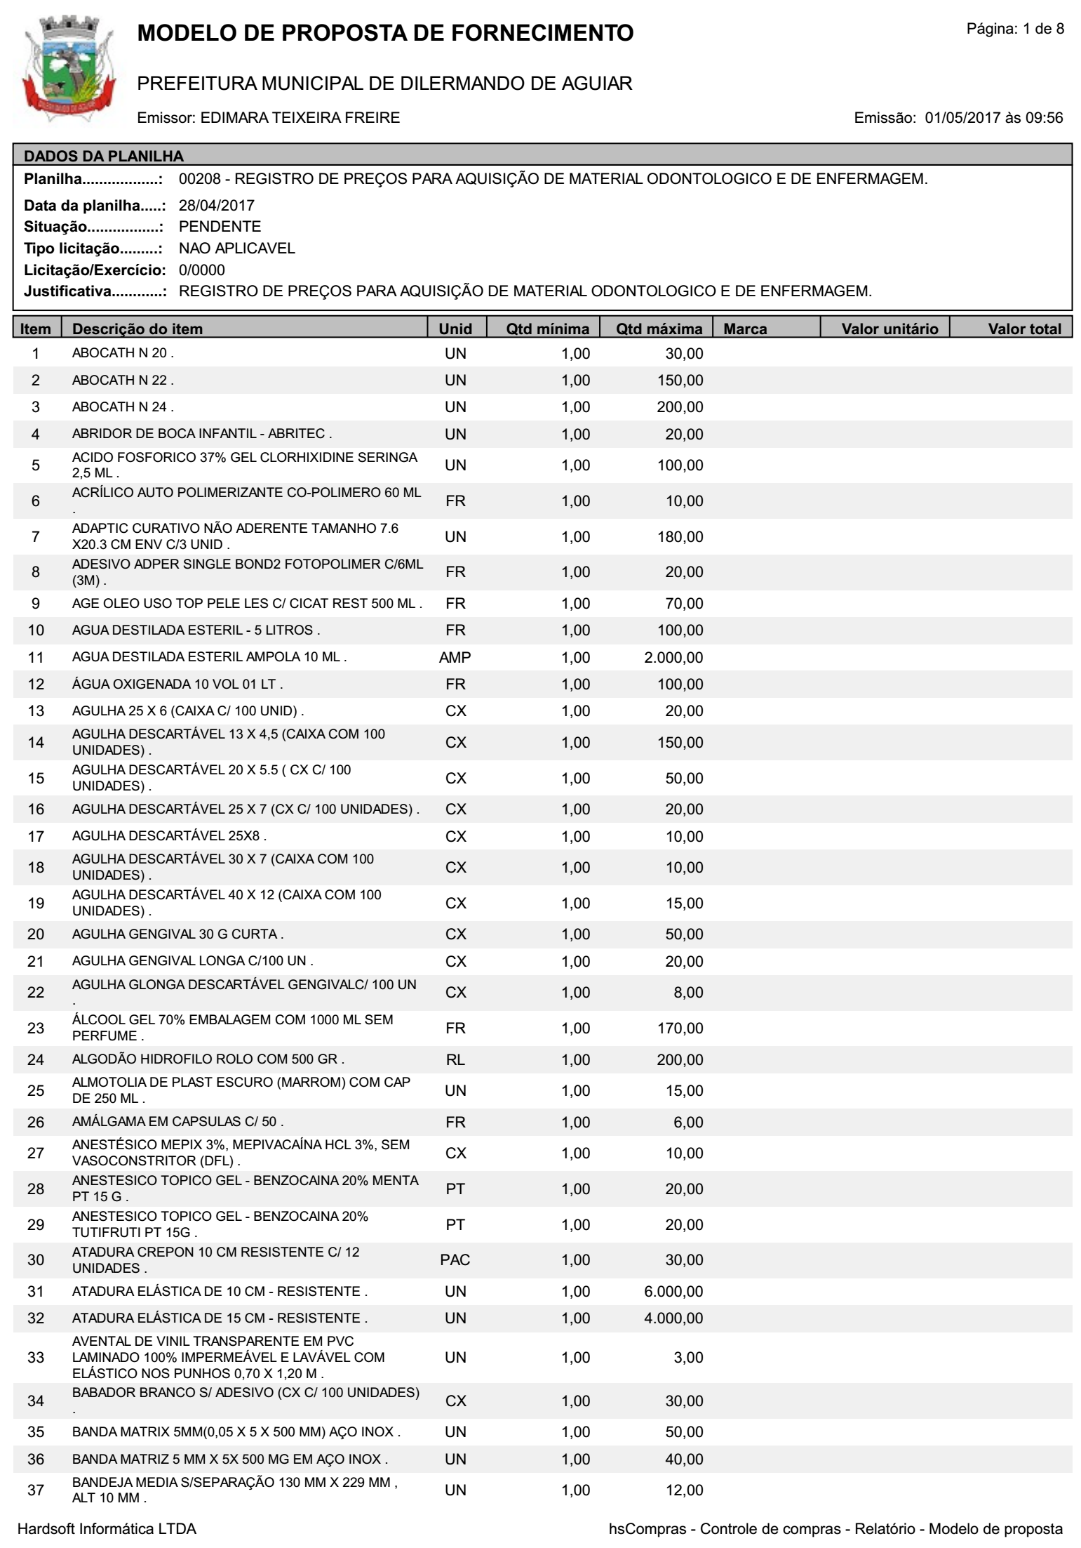

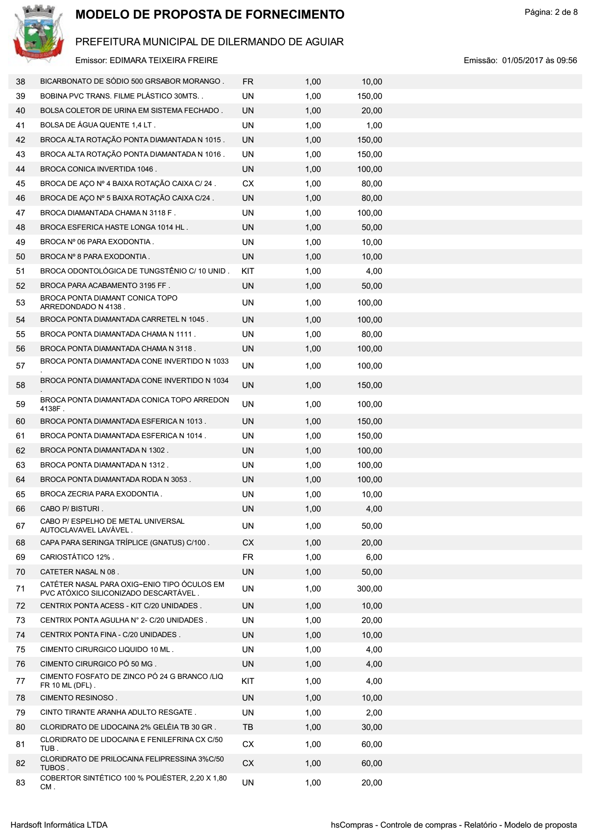

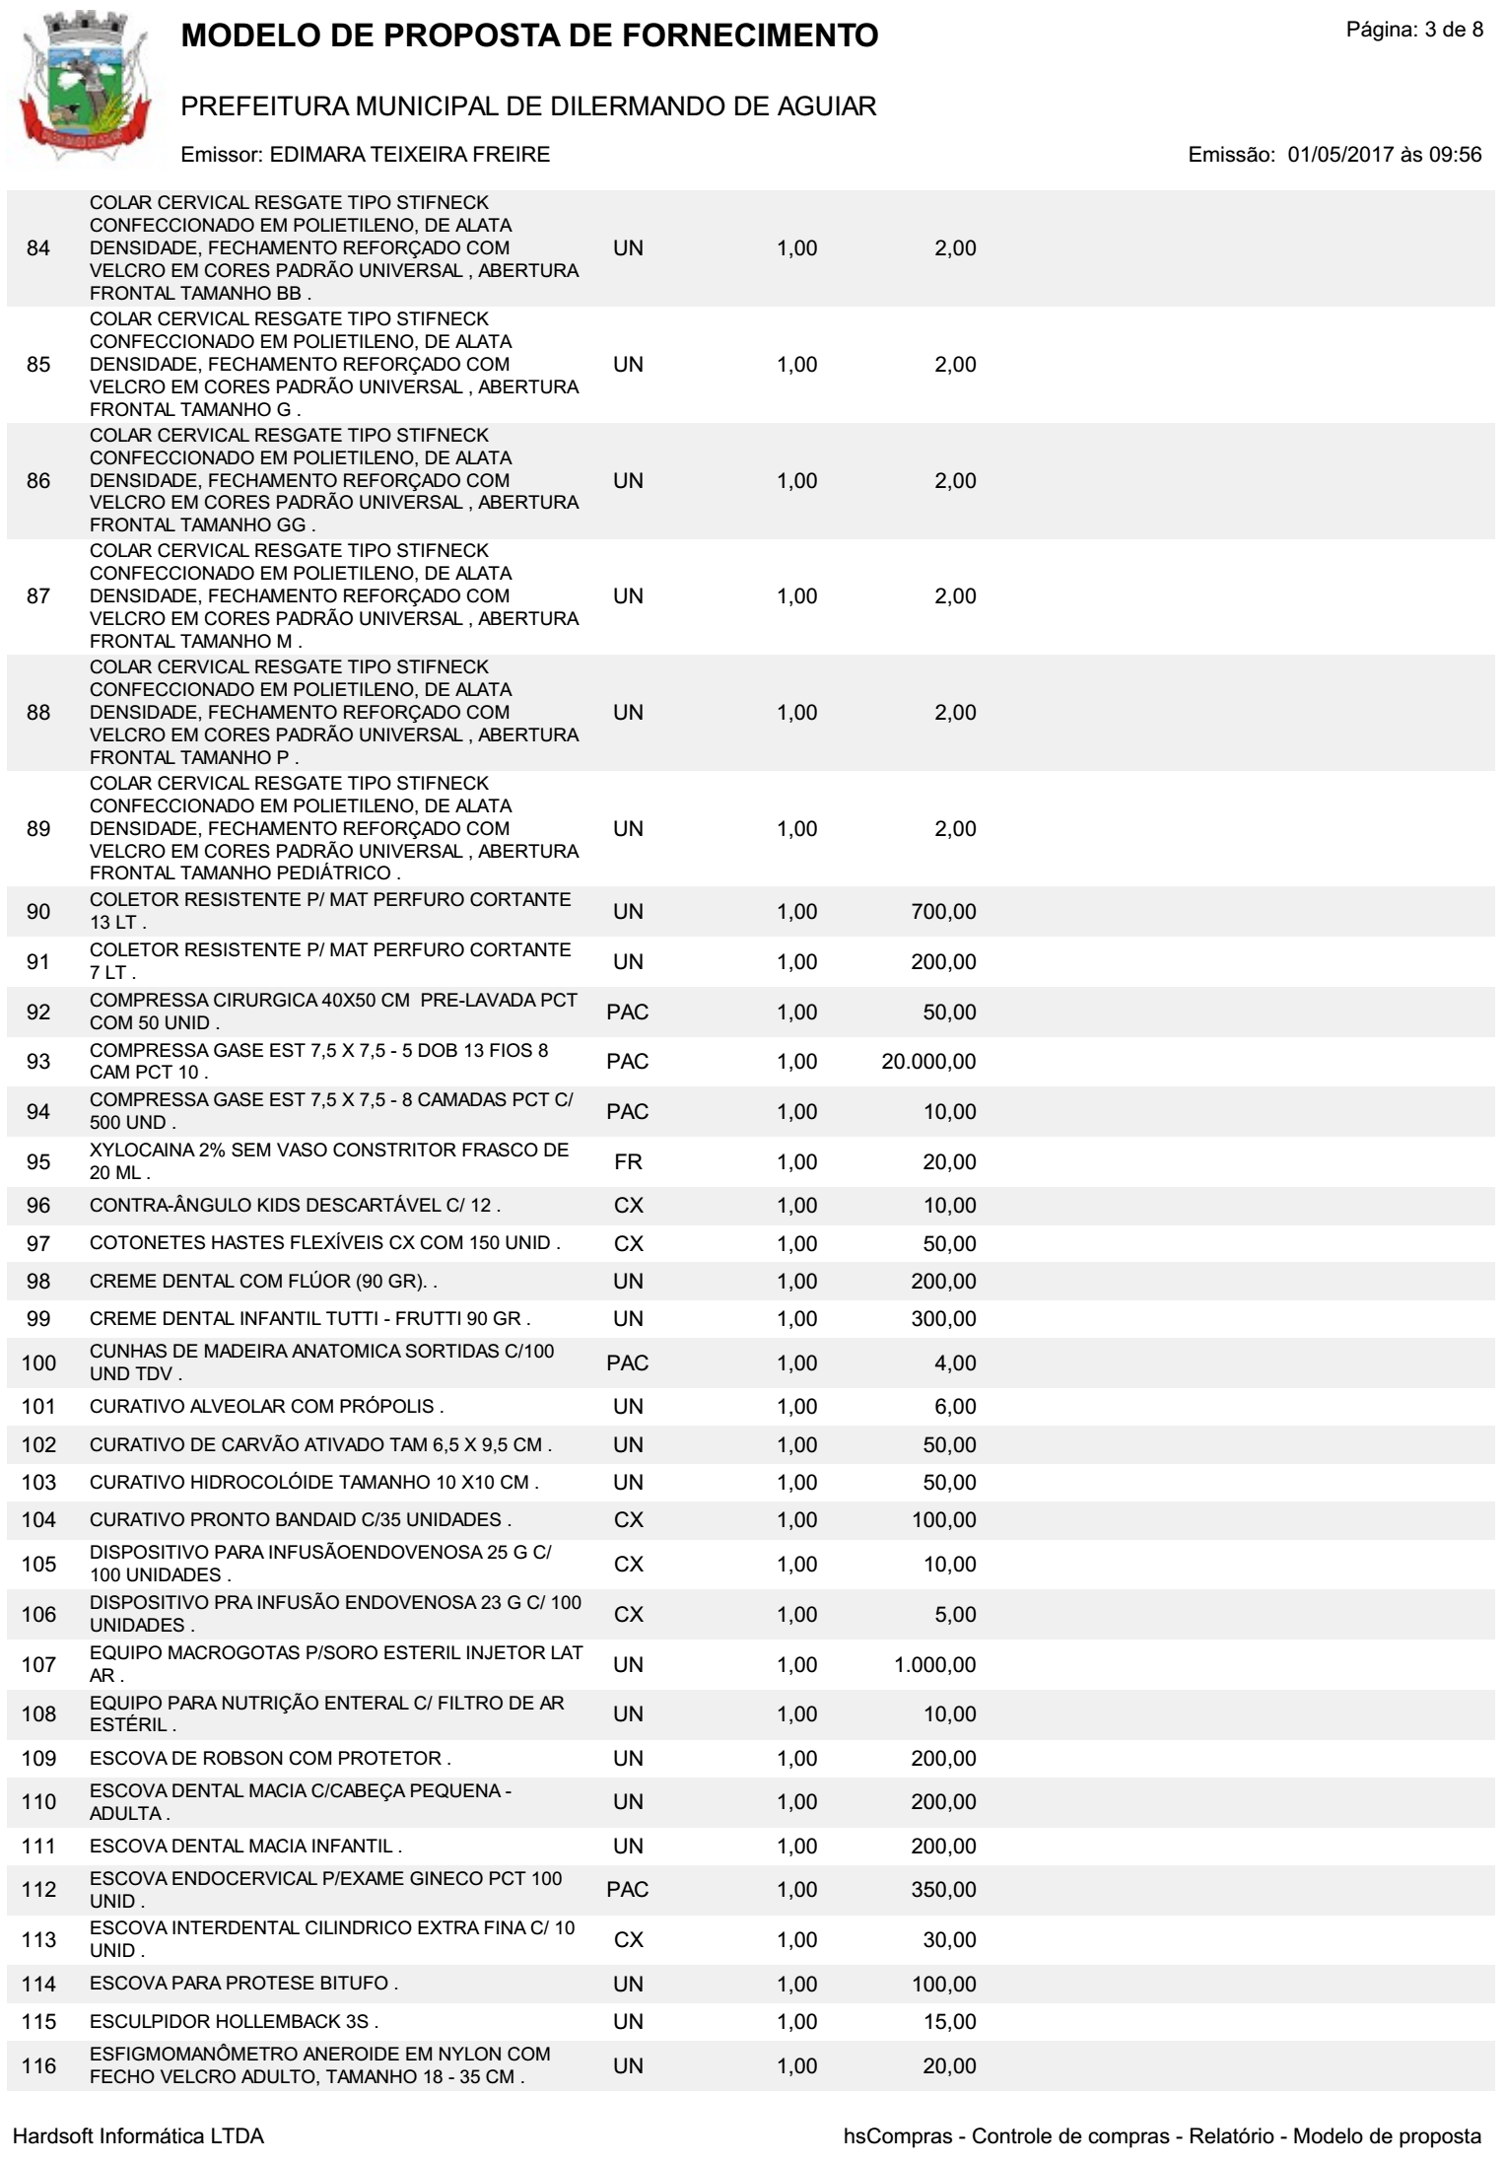

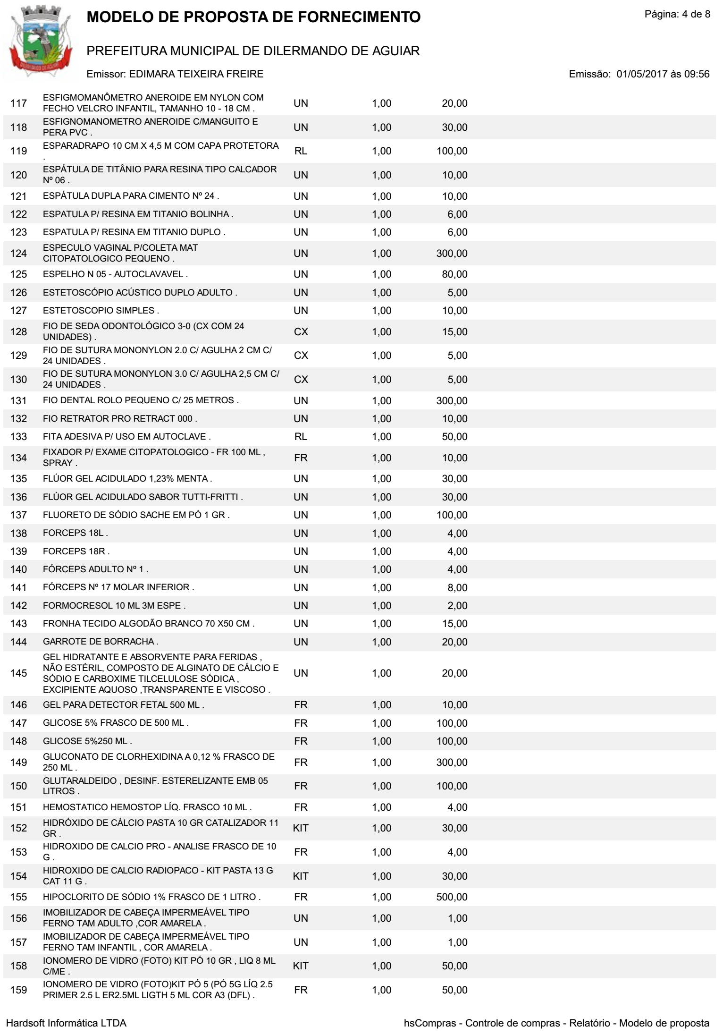

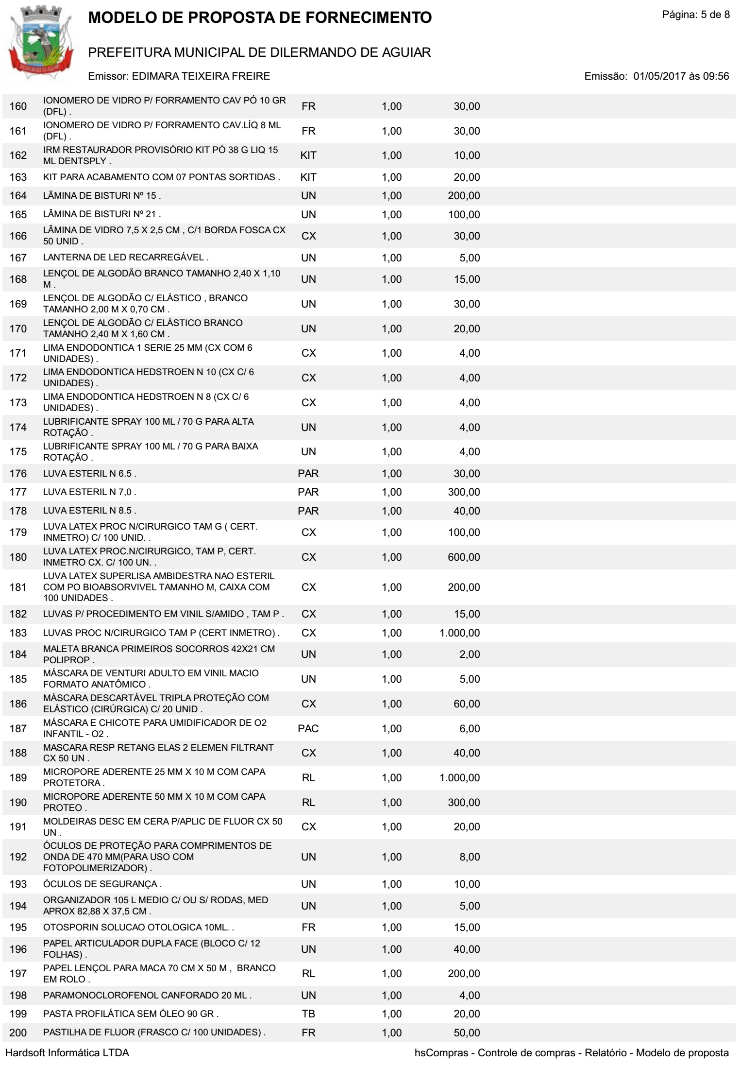

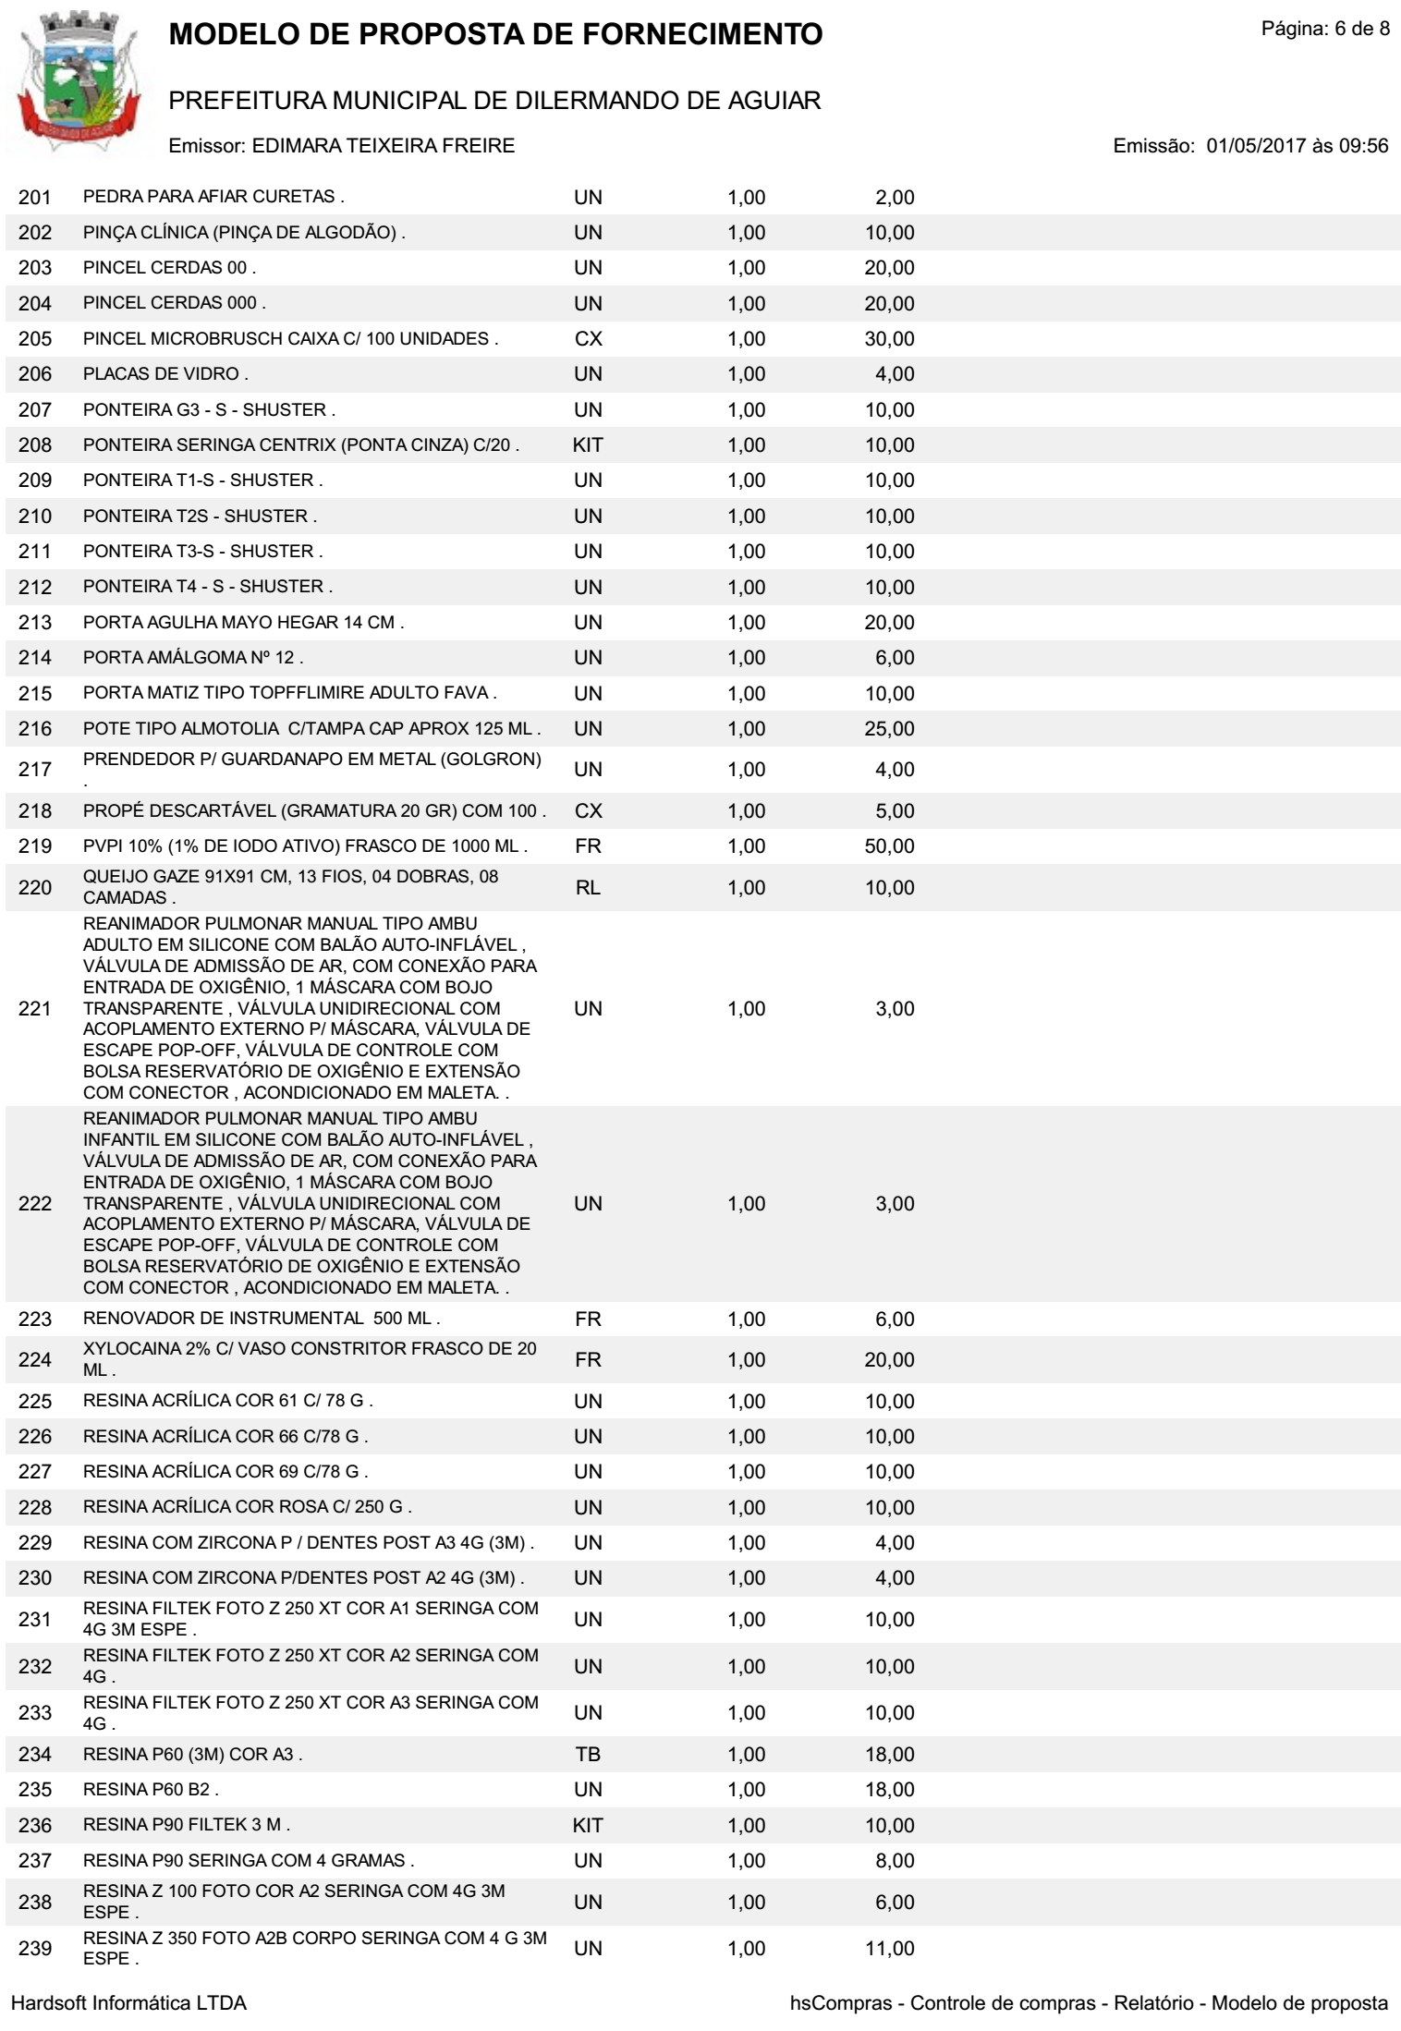

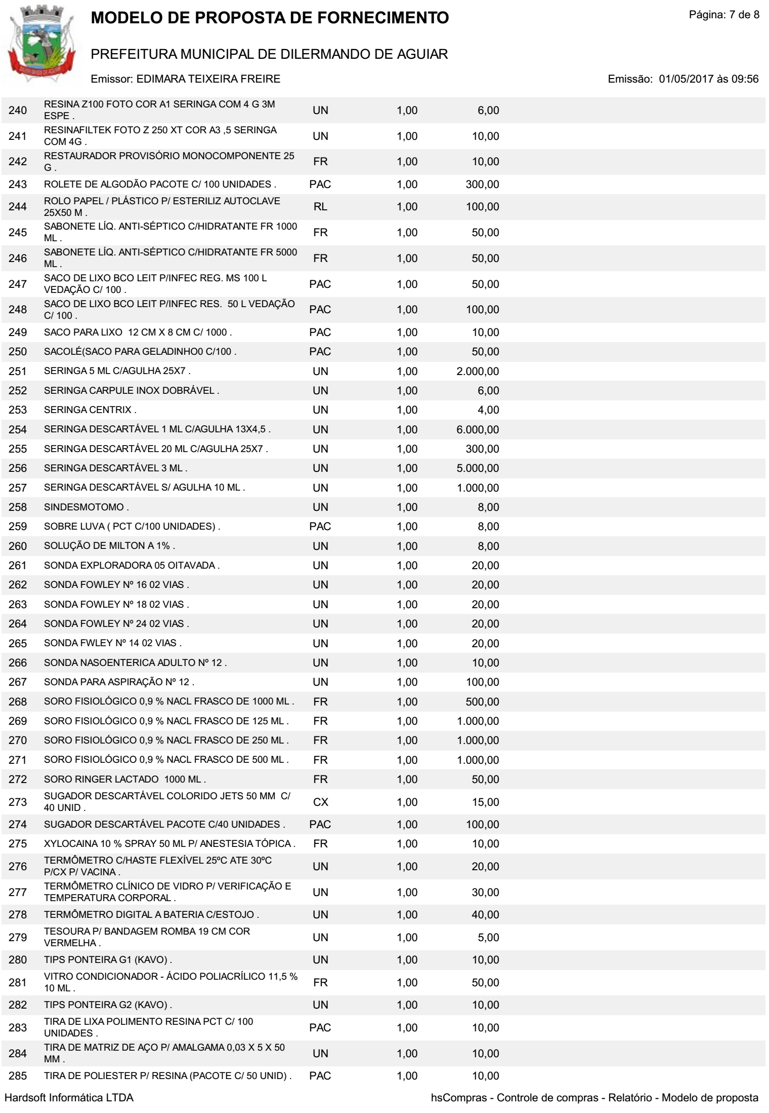

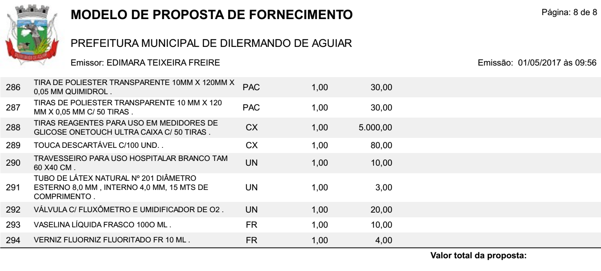

ANEXO II - CONCORRÊNCIA 003-2017

DECLARAÇÃO DE CUMPRIMENTO CONSTITUCIONAL

........................................................................................, inscrita no CNPJ nº ..................................................., por intermédio de seu representante legal, Sr.(a)................................................................. portador (a) da Carteira de Identidade nº................................................. e do CPF nº .......................................... DECLARA, para fins de atendimento ao Inciso V do art. 27 da Lei 8.666/93, que cumpre com o disposto no inciso XXXIII do art. 7º da Constituição Federal, não empregando menor de dezoito (18) anos em trabalho noturno, perigoso ou insalubre e não empregando menor de dezesseis (16) anos.

Ressalva: Emprega menor, a partir de quatorze (14) anos, na condição de aprendiz ( )

Observação: Em caso afirmativo, assinalar a ressalva acima.

Data: _______________________________________

Assinatura: ___________________________________

Nome do Declarante: ___________________________

ANEXO III - CONCORRÊNCIA 003-2017

DECLARAÇÃO DE IDONEIDADE

À COMISSÃO DE LICITAÇÃO DA PREFEITURA MUNICIPAL DE DILERMANDO DE AGUIAR

DECLARAMOS PARA OS FINS DE DIREITO, NA QUALIDADE DE PROPONENTE DO PROCEDIMENTO LICITATÓRIO, SOB A MODALIDADE DE CONCORRÊNCIA, INSTAURADA POR ESSE ÓRGÃO PÚBLICO, QUE NÃO FOMOS DECLARADOS INIDÔNEOS PARA LICITAR OU CONTRATAR COM O PODER PÚBLICO, EM QUALQUER DE SUAS ESFERAS.

a) que não foi declarada inidônea pelo Poder Público;

b) que não está impedida de transacionar com a Administração Pública;

c) que não foi penalizada com rescisão de contrato, quer por deficiência dos serviços prestados, quer por outro motivo igualmente grave, no transcorrer dos últimos 5 (cinco) anos;

d) que não incorre nas demais condições impeditivas previstas no art.9º da Lei 8.666/93;

POR EXPRESSÃO DA VERDADE, FIRMAMOS O PRESENTE.

............................, ............ DE .....................DE 2017.

